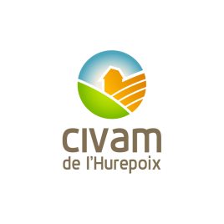
Cuisiner son Terroir
Bulletin d’inscription aux ateliers cuisine du CIVAM de l’Hurepoix

Bulletin à retourner avant le vendredi 12 décembre à 14h, signé, au CIVAM de l’Hurepoix, par mail melodie.seznec@civamdelhurepoix.org ou par voie postale : 21 rue du Général Leclerc, 91470 Forges-les-Bains. Paiement à verser en une fois sur place ou bien par avance par chèque ou en espèce.

Coordonnées complètes
Nom, prénom: |  |  | Date de Naissance:
Adresse:
Code Postal: |  |  | Ville:
Adresse mail:
Téléphone: |  |  | Portable:

Ateliers Cuisine :
Vous désirez participer à …

L’atelier repas de Noël (10h-13h)
Atelier de 3h avec préparation de 3 mets (entrée, plat, dessert), introduction théorique sur les produits travaillés (origine, propriétés, conseils de préparation, etc.), et dégustation sur place des réalisations.
Prix : 35€ par personne
Chefs animateurs : Stéphanie DUGUEY, chef au Château de Méridon à Chevreuse

L’atelier cocktail dinatoire fêtes de fin d'année 14h à 16h30
Atelier de 2h30 avec préparation d’un diner cocktail : verrines salées, préparation de plateaux de fromages, desserts de noël, introduction théorique sur les produits travaillés (origine, propriétés, conseils de préparation, etc.), vous repartirez avec vos préparations.
Prix : 35€ par personne
Chefs animateurs : Stéphanie DUGUEY, chef au Château de Méridon à Chevreuse

Le CIVAM de l’Hurepoix vous conseille de venir avec un tablier de cuisine et de vous présenter 10 minutes avant le début de votre atelier.

Fait à …………………………., le ……………………………
Signature :

